’s-Hertogenbosch
Orthenstraat 53

Kadastraal : ’s Hertogenbosch, G-3107  Monumentnr. : SOM0645  Huidige functie : restaurant-bovenwoning | Bouwjaar : XIXB, oudere kern  Architect :  Oorspr.functie : woon-werkhuis

Verbouwingen : 1947, 1949, 1956, 1960, 1981-1982
Archief : Gemeente ’s-Hertogenbosch, afdeling BAM
Datum document: 29-01-2008
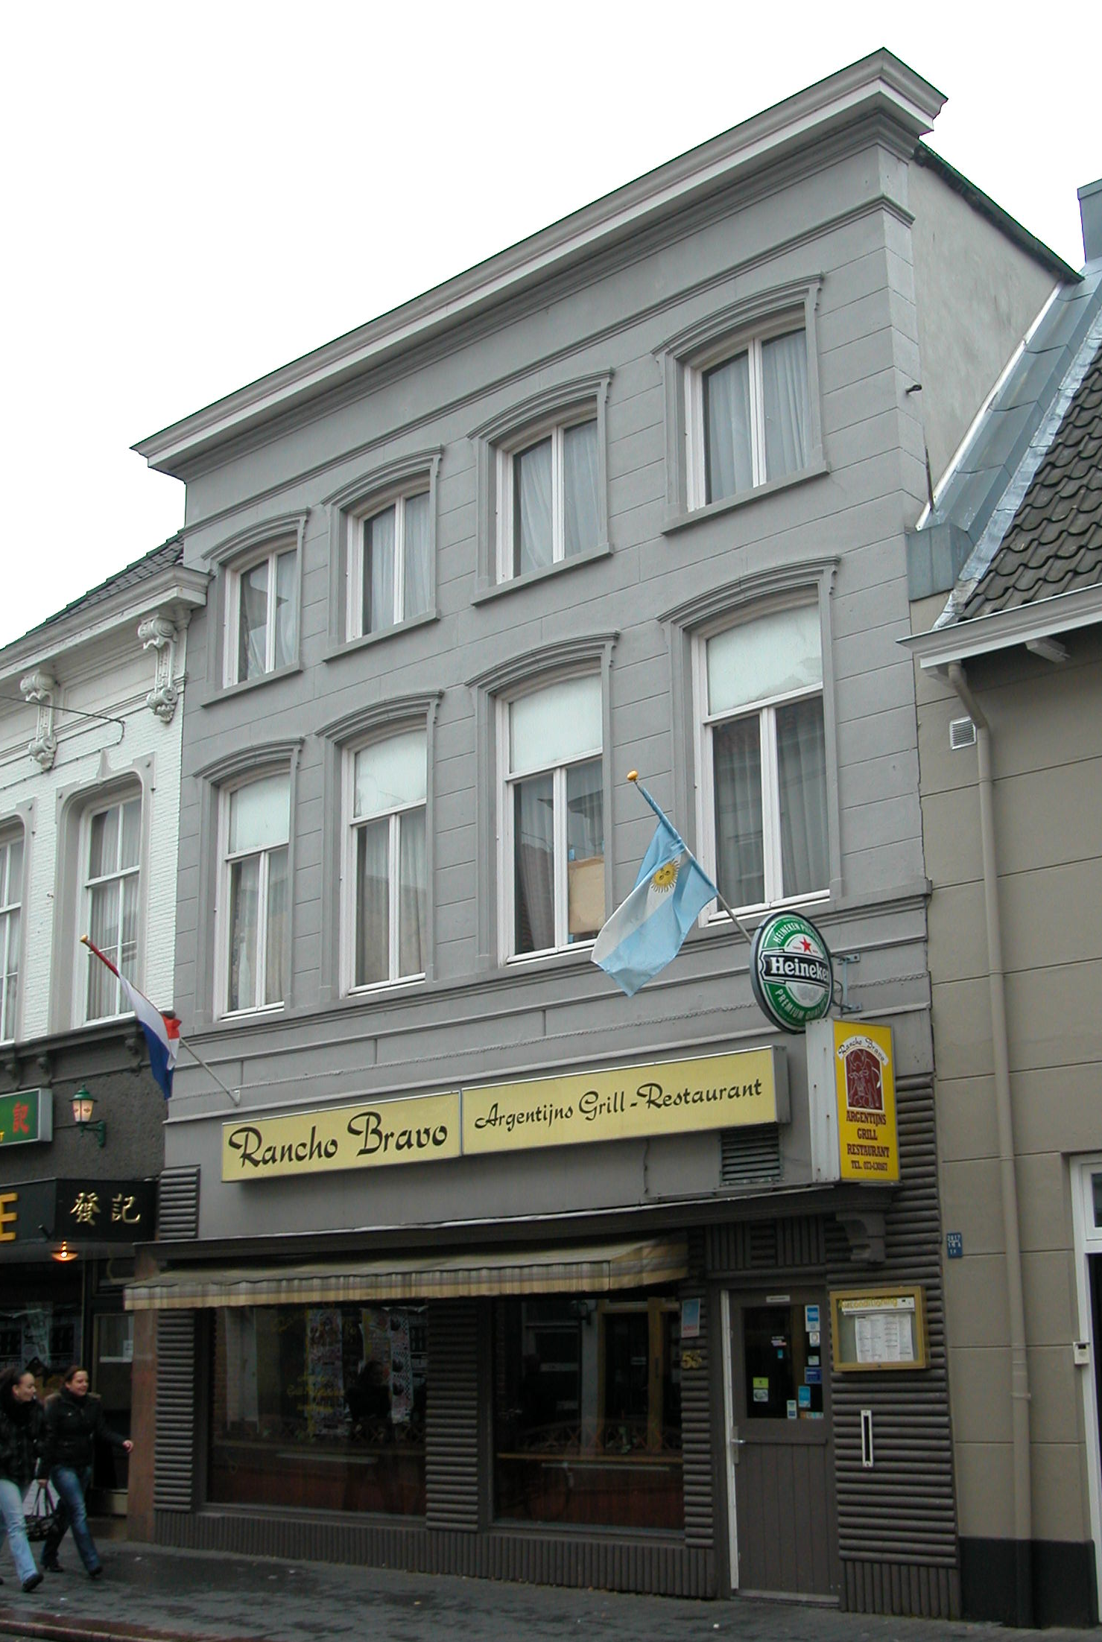

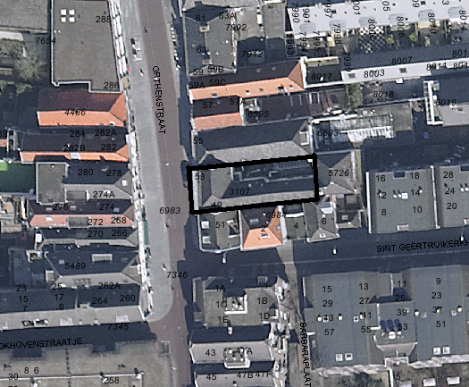
globale aanduiding van het perceel

Context

(Bouw)historie:
Het pand Orthenstraat 53 behoorde vroeger tot het Sint Geertuiklooster. Toen het klooster in de 18de eeuw werd opgeheven werd de bebouwing op het terrein ter plaatse gesloopt of verbouwd tot woonhuizen. In de 19de eeuw werd het terrein in beslag genomen door industrie. Omstreeks 1825 was er op deze plek een pijpenfabriek. De winkelwoning is in de 20ste eeuw meerdere malen verbouwd. De wijzigingen beperken zich voornamelijk tot de indeling van het pand. In 1947 is de winkelruimte op de begane grond verbouwd. De oorspronkelijke winkelpui is in 1949 vernieuwd en dan wordt ook de indeling van de begane grond veranderd. De open plaats is in 1956 overbouwd ter uitbreiding van de winkelruimte. Hierbij is ook een deel van de achtergevel van het voorhuis gesloopt. In 1960 is de indeling van de verdieping gewijzigd ten behoeve van verkoopruimte. Tijdens deze verbouwing is ook de kapconstructie vernieuwd. Het pand is in 1981-1982 verbouwd tot restaurant met bovenwoning. Deze functie heeft het nu nog steeds. Tijdens deze wijziging is ook de indeling van de pui wederom gewijzigd.

Ligging:
Het pand ligt op een rechthoekig perceel aan de oostelijke zijde van de Orthenstraat buiten de eerste ommuring. Het perceel liep oorspronkelijk van straat tot de achterliggende Dieze. Op de kadastrale minuut uit 1823 is dit ook nog steeds het geval. Op deze kaart is op het achterterrein aan de Dieze een groot pand ingetekend, mogelijk de pijpenfabriek.
De Orthenstraat is één van de drie hoofdstraten van ’s-Hertogenbosch en kan tot het middeleeuwse stratenstelsel gerekend worden. De meeste panden aan deze straat, zowel oostelijk als westelijk, liggen op een perceel dat oorspronkelijk van straat tot stroom liep.

Beschrijving

Algemeen (hoofdvorm, kap):
Het pand bestaat uit een hoofdpand met aan de linker zijde een smaller ondiep gedeelte. Dit was waarschijnlijk een voormalig poorthuis. Achter het hoofdpand staat een achterhuis met een voormalig open plaats ter linker zijde. Hier achter staat een tweede achterhuis. Hier achter staat nog een achterbouw die de gehele breedte van het perceel beslaat, maar die echter niet meer tot het onderhavige perceel behoort. Deze is dan ook niet verder in de beschrijving opgenomen. De voormalige open plaats aan de linker zijde van het pand is tegenwoordig op de begane grond bebouwd. Het hoofdpand met poorthuis omvat een begane grond, twee verdiepingen en een zolderverdieping. Het voorste gedeelte van dit hoofdpand heeft een dwarskap met zijschilden. Het achterste deel heeft een langskap (haaks op de voorgevel) die thans een geheel vormt met de kap van het eerste achterhuis. Het eerste achterhuis bestaat uit een kelder, begane grond, verdieping en zolder met borstwering. Het tweede achterhuis bestaat uit een begane grond, verdieping en zolder met borstwering onder een haaks op de voorgevel gesitueerd zadeldak. Het gehele dak (van alle drie de bouwdelen) is gedekt met gesmoorde pannen.

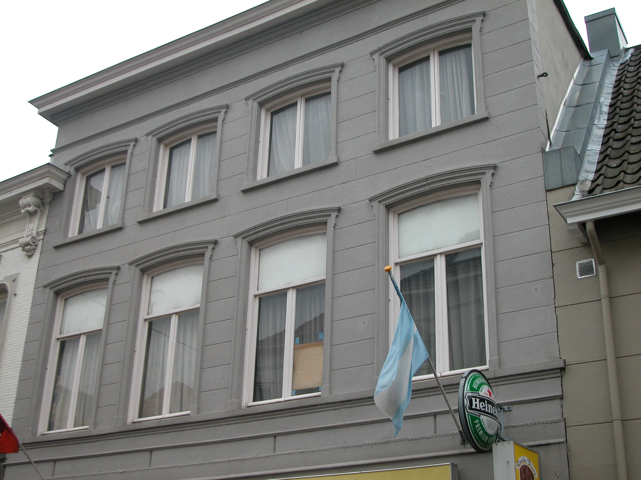

Voorgevel:
De vier vensterassen brede voorgevel is op de verdiepingen gepleisterd. In dit pleisterwerk zijn schijnvoegen aangebracht. De pui op de begane grond dateert van rond 1960 en is bekleed met houten delen. Rechts in de pui is de toegang gesitueerd in een ondiep portiek. Links hiervan bevat de pui twee grote vensters. Eventuele bovenlichten worden aan het zicht onttrokken door plaatmateriaal. Op de verdieping, boven een cordonlijst, heeft de gevel vier getoogde vensters met een gestucte geprofileerde omlijsting. Deze bevatten dubbele draairamen en een met plaatmateriaal dichtgezet bovenlicht. De vier getoogde vensters op de tweede verdieping hebben ook een gestucte geprofileerde omlijsting en bevatten dubbele draairamen zonder bovenlicht. De brede gevel wordt afgesloten door een hoofdgestel met architraaf, fries en kroonlijst.

Zijgevels:
Het pand wordt aan beide zijden begrensd door bebouwing. Het rechter buurpand is lager, waardoor een klein deel van de rechter zijgevel van het onderhavige pand zichtbaar is. Dit bovenste deel van de gevel is blind uitgevoerd en is gepleisterd. Een eenvoudige lijst sluit de gevel af. In een documentatierapport uit 1978 staat de linker zijgevel van het hoofdpand als volgt beschreven: De zijgevel van het hoofdpand heeft vensters met 6-ruits schuiframen.

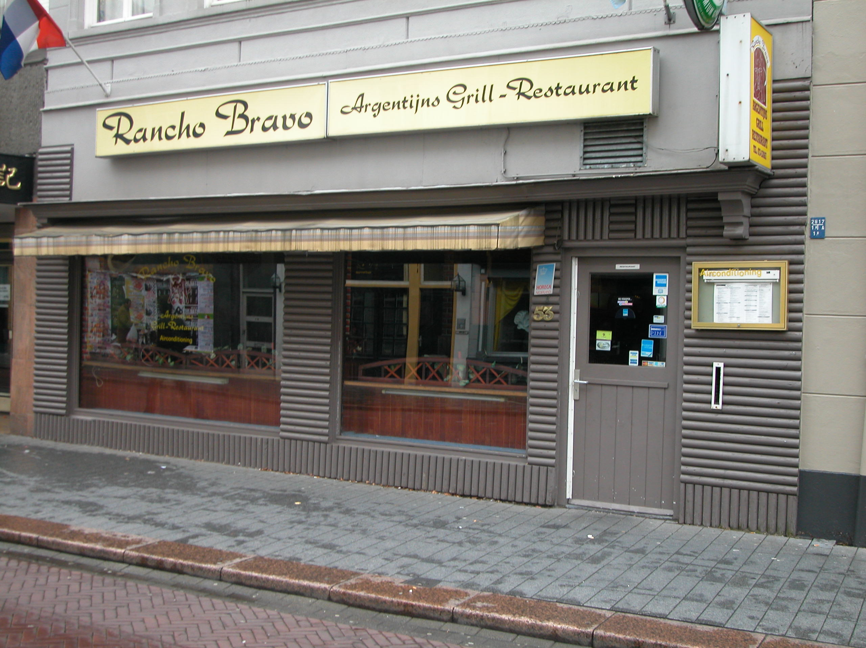

Achtergevel:
De achtergevel is niet zichtbaar vanuit de openbare ruimte. In een documentatierapport uit 1978 wordt kort de achtergevel van het tweede achterhuis als volgt beschreven: De gevel van het achterhuis heeft vensters met 6-ruits schuiframen met zwikken XIXA.

Ruimtelijke indeling:
In een documentatierapport uit de jaren 1980 is het volgende opgenomen over de ruimtelijke indeling van het pand: In het voorhuis is op de verdieping een stookplaats tegen de rechter zijmuur. Aanvankelijk was deze ook op de begane grond aanwezig. Tegen de achtergevel van het eerste achterhuis bevond zich zowel op de begane grond als op de verdieping een stookplaats.
Op de verbouwingstekening uit 1981 is de ruimtelijke indeling van het pand als volgt weergegeven: de begane grond van het geheel (voorhuis en achterhuizen) is één grote ruimte en volledig in gebruik als restaurant. Tegen de rechter zijgevel van het tweede achterhuis is de trap naar de verdieping. Hier is het achterste deel van het tweede achterhuis in gebruik voor het restaurant. De rest van de verdieping is ingericht als woning. Tegen de linker zijgevel van het voorhuis zit de trap naar de tweede verdieping van het voorhuis. Hier zijn, net als op de zolderverdiepingen van de achterhuizen, slaapkamers ingericht.

Constructies:
In een documentatierapport uit de jaren 1980 is het volgende opgenomen over de constructies van het pand: In de kap van het voorhuis bevinden zich nog restanten van twee 15de-eeuwse eiken krommers. De dekbalk op het achterste spantbeen is later. De bovenzijde van het spantbeen en korbeel zijn daar afgezaagd. Een derde spantbeen bevindt zich tegen de achtergevel van het voorhuis op 2, 52 meter uit de linker zijmuur. Tegen de linker zijmuur bevonden zich geen spantbenen meer. Dit leidt tot de veronderstelling dat de huidige linker zijmuur niet de oorspronkelijke is. Deze viel mogelijk samen met de linker zijmuur van het eerste achterhuis. Informatie uit Mosmans en Sasse van van Ysselt wijst er namelijk op dat links van de veronderstelde oorspronkelijke zijmuur een poortdoorgang ten behoeve van de Sint Geerthuikerk en het gelijknamige klooster is geweest. Thans is in de hoek tussen het voorhuis en het smallere eerste achterhuis een torenvormige bouwmassa aangetroffen. Het eerste achterhuis heeft een verdiepingsbalklaag met drie vakken eiken moer- en kinderbalken. De kap bestaat uit grenen schaarspanten met balk. Het tweede achterhuis is iets smaller dan het eerste. Het is waarschijnlijk later (XIXA) tussen het eerste achterhuis en de achterbouw gebouwd. De balklagen van dit tweede achterhuis zijn enkelvoudig en de kapconstructie is geheel vernieuwd. Over de rechter zijmuur is geen documentatie voorhanden. Waarschijnlijk is deze muur (voor een deel) gemeenschappelijk met de rechter buurpanden.

Interieurelementen:
Op de verdieping zijn de stucplafonds nog onder de verlaagde plafonds aanwezig. Over eventuele andere waardevolle interieurelementen is geen documentatie voorhanden.

Erf, bijgebouwen, diversen:

Motivering voor plaatsing op de gemeentelijke monumentenlijst

1. Architectonische en stedenbouwkundige waarden
Het pand Orthenstraat 53 heeft stedenbouwkundige waarde vanwege de samenhang met de historische gebouwde omgeving en de historische verkavelingsstructuur. Het pand ligt op een perceel dat oorspronkelijk doorliep tot aan de achterliggende Dieze. Bovendien had het aan de linkerzijde een poortdoorgang, vermoedelijk ten behoeve van de Sint Geertruikerk en het klooster. De gevelwanden van de Orthenstraat vormen vrijwel in hun geheel een fraai historisch ensemble. Het pand met zijn hoge gepleisterde lijstgevel speelt een zeer beeldbepalende rol binnen dit ensemble. Het pand heeft dan ook aanzienlijke architectonische waarde.

2. Bouw- en/of kunsthistorische waarden
Achter de eenvoudige 19de-eeuwse lijstgevel gaat een oudere kern schuil. Intern zijn er onderdelen van deze waardevolle oude kern bewaard gebleven, zoals een samengestelde balklaag en muurwerk. Ook de voormalige doorgang aan de linker zijde van het pand is in de huidige structuur nog goed als zodanig herkenbaar. Het gebouw is dan ook van bouwhistorisch belang.

3. Cultuurhistorische waarden
Het gebouw heeft cultuurhistorische waarde als zijnde een 19de-eeuws winkel-woonhuis met een oudere kern. Bovendien is het van belang als voormalige doorgang naar de Sint Geertruikerk en het klooster. Verder heeft het cultuurhistorische waarde als representant van de ontwikkeling in de 19de eeuw, waarbij veel panden aan belangrijke straten in ’s-Hertogenbosch verbouwd werden en voorzien werden van een nieuwe voorgevel.

Het object Orthenstraat 53, bestaande uit een 19de-eeuws hoekhuis met een oudere kern en een poortgang, is op basis van bovenstaande criteria beschermenswaardig als gemeentelijk monument in de gemeente ‘s-Hertogenbosch

